МКОУ «Средняя общеобразовательная школа №1 г. Михайловки»

Викторина о космосе для 7-9 классов
Подготовила учитель физики Мазина Г.С.

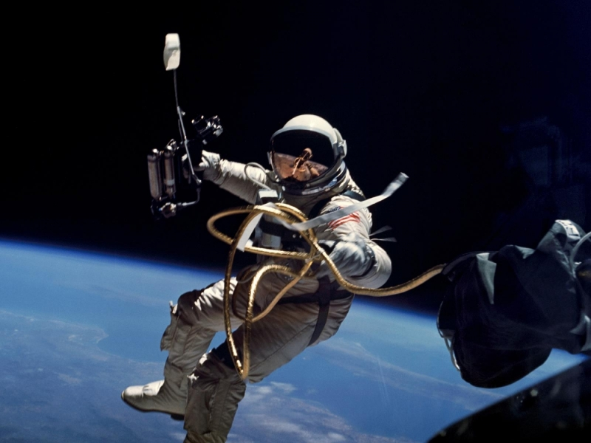

г. Михайловка 2014 год

Цель: Ознакомление учащихся с важными достижениями человечества в освоении космического пространства.
-Привитие интереса к науке астрономии, космологии.
-Расширение информационного кругозора.

1.Основоположник Российской космонавтики. (К.Э Циолковский)
Константин Эдуардович Циолковский (1857-1935)-учитель из Калуги, хорошо знавший все математические и технические науки. Он является автором проектов дирижаблей, работ в области аэродинамики и ракетной техники, разработчиком принципа ракетного движения. Ученый наметил путь, по которому человечество вышло в космос.
2.Конструктор первых космических кораблей (С.П. Королёв)
Сергей Павлович Королёв(1906-1966) –российский учёный ракетостроитель. Под его руководством были созданы баллистические и геофизические ракеты, первые искусственные спутники Земли, первые космические корабли ,на которых впервые в истории космоса был совершён первый полёт человека и выход в открытый космос.
3.Когда состоялся первый полёт человека в космос?(12 апреля 1961г.)
4.Первый космонавт планеты Земля (Юрий Алексеевич Гагарин)
5.Продолжительность полёта Ю.А.Гагарина(108 минут)
6.Как назывался космический корабль, на котором совершил полёт Гагарин? («Восток»)
7.Первый человек-космонавт, вышедший в открытый космос? (Алексей Архипович Леонов)
8.Первая в мире женщина-космонавт.(Валентина Владимировна Терешкова)
9.Первый человек, ступивший на поверхность Луны?( Нил Армстронг)
20 юля 1969 г. американские астронавты Нил Армстронг, Эдвин Олдрин, Майкл Коллинз на корабле «Аполлон-11» осуществили посадку на Луну. Всего на Луну высаживались 12 астронавтов.
10.Как называются американские и российские ракетоносители, на которых космонавты летают в космос? (« Шаттл, Союз»)
11.Когда и кем был осуществлён запуск первого искусственного спутника Земли?( 4 октября 1957 г. СССР)
12.Как называется и где находится космодром, с которого российские космонавты стартуют в космос? ( «Байконур», Казахстан)
13.Как называются самоходные аппараты, путешествующие по поверхности Луны? «Луноход»- автоматическое или управляемое устройство для работы и передвижения по поверхности Луны. Первый аппарат, управляемый с Земли был советским и назывался «Луноход-1»(1970г),а первый американский аппарат назывался «Ровер»(1971г)
14.Как называется ближайшая к нам звезда? (Солнце) Солнце представляет собой раскалённый огненный шар диаметром около полутора миллиона километров. Для звёзд это довольно скромный размер, по астрономическим меркам Солнце является всего лишь «жёлтым карликом». Свет от Солнца до Земли идёт приблизительно 8 минут!
15. Как называется красная планета солнечной системы, на которую в скором будущем космонавты собираются осуществить полёт и высадку?
(«Марс») Температура на Марсе в среднем составляет около -70С. Считается, что на Марсе есть вода, но в замёрзшем состоянии, рельеф неоднороден, поверхность покрыта песком красного цвета , самая большая гора «Олимп» имеет высоту около 27 км, что втрое выше Эвереста!
16. Назовите планеты солнечной системы в порядке удалённости от Солнца. (Меркурий, Венера, Земля, Марс, Юпитер, Сатурн, Уран, Нептун.)
17.Когда празднуется День космонавтики и к какому событию он приурочен?
12 апреля 1965 года, полет Юрия Гагарина в космос.

